**××千伏××输电线路工程**

**跨越 ××高速公路施工方案**

**（标准模板）**

编制单位：

××年××月

批 准： 　　　 　 日期： 年 月 日

（施工单位技术负责人）

审 核： 　 　　 日期： 年 月 日

（施工单位安全管理部门）

审 核： 　 　　 日期： 年 月 日

（施工单位质量管理部门）

审 核： 　 　　 日期： 年 月 日

（施工单位技术管理部门）

编 写： 日期： 年 月 日

（项目总工）

**目 录**

1编制说明 1

1.1 编制依据 1

1.2 术语解释 2

1.3 适用范围 3

2工程概况 4

2.1 工程概述 4

2.2 施工特点及难点 4

3施工准备 4

3.1人员配置 4

3.2工器具选择 6

3.3跨越施工相关数据 8

3.4跨越施工前期准备工作 11

4工艺流程 13

4.1 施工流程图见图4-1 13

4.2 主要施工工序及要点 14

5质量控制 20

5.1质量控制措施 20

5.2强制性条文落实情况 21

# 1编制说明

# 1.1 编制依据

1.1.1本工程跨越点现场实际调查资料

1.1.2以往工程典例及施工经验

1.1.3本工程的设计图纸及会议纪要

1.1.4 现行各电压等级架空线路验收规范，如《110～750kV架空输电线路施工及验收规范》（GB 50233）

1.1.5现行行业、企业版电力安全规程，如《电力建设安全工作规程（第2部分：电力线路）》（DL5009.2—2013）、《国家电网公司电力安全工作规程（电网建设部分）》（试行）（2016年版）

1.1.6现行各电压等级施工质量检验及评定规程，如《110kV-750kV架空输电线路施工质量检验及评定规程》（DL/T5168-2016）

1.1.7现行跨越架线施工规程，如《跨越电力线路架线施工规程》（DL/T5106—2017）

1.1.8现行各电压等级张力架线施工工艺导则，如《110kV-750kV架空输电线路张力架线施工工艺导则》（DL/T5343-2018）。

1.1.9现行国网输变电工程基建管理规定，如《国家电网公司基建安全管理规定》（国网（基建/2）173-2019）、《国家电网公司输变电工程施工安全风险识别、评估及预控措施管理办法》（国网（基建/3）176-2019）、《国家电网公司输变电工程安全文明施工标准化管理办法》（国网（基建/3）187-2019）、《国家电网公司输变电工程标准工艺管理办法》（国网（基建/3）186-2015）

1.1.10现行国网十八项反错、质量通病防治、强制性条文实施管理规程，如《输变电工程建设标准强制性条文实施管理规程》（Q-GDW10248.7-2016）、《国家电网公司十八项电网重大反事故措施（修订版）》（2018年版）、《输变电工程质量通病防治手册》（2020年版）。

1.1.11现行施工项目部标准化管理手册，如《国家电网公司施工项目部标准化管理手册—线路工程》（2018版）。

1.1.12其它与跨越施工的相关的文件、通知、纪要等。

# 1.2 术语解释

1.2.1金属格构式跨越架：由金属格构式立柱和立柱顶部封网组成的，遮护被跨障碍物的临时设施。

1.2.2承力索：承受封网重力的绳索。

1.2.3主要辅助工具：搭设跨越设施必须使用的工器具。

1.2.4跨越档参数：跨越档参数包括档距、两端塔呼称高、被跨电力线路数量、位置、高程及交叉角等。

1.2.5事故状态：在放线区段内发生断线、跑线的情况。

# 1.3 适用范围

本方案适用于××千伏××输电线路工程N××—N××档内跨越××高速公路架线施工，包括高速公路跨越点两侧搭设、拆除封网装置，N××—N××放线段内张力展放导引绳、牵引绳、导线、地线以及附件安装。

# 2工程概况

# 2.1 工程概述

本工程起于××站，止于××站，线路路径全长××km，新建铁塔××基，其中耐张塔××基，直线塔××基。导线采用××，地线采用××线。本标段××号-××号跨越××电力线1次。

本工程在××号-××号跨越××高速公路。根据现场调查及施工计划安排，选择××号-××号为一个放线段，放线段长××km，跨越施工时段为×年×月×日-×年×月×日。

# 2.2 施工特点及难点

2.2.1采用钢格构作为立柱，在立柱顶部封网遮护被跨高速公路。

2.2.2被跨公路为高速公路，跨越施工风险等级为四级，施工风险等级高。

2.2.3高速公路协调封闭道路的时间不易更改，封网、拆网施工受天气影响因素较大。

2.2.4跨越施工工期较紧，施工组织难度较大。

2.2.5其他施工难点。

# 3施工准备

# 3.1人员配置

**3.1.1施工单位及项目部现场人员配置见表3-1**

表3-1 施工项目部现场人员配置表

|  |  |  |  |
| --- | --- | --- | --- |
| 序号 | 职务/工种 | 数量 | 备注 |
| 1 | 施工单位分管领导或相关管理人员 | 1 | 监督检查 |
| 2 | 项目经理 | 1 | 现场监督 |
| 3 | 项目总工 | 1 | 现场监督 |
| 4 | 项目安全员 | 1 | 现场监督 |

**3.1.2作业层班组现场人员配置见表3-2**

表3-2 作业层班组现场人员配置表

|  |  |  |  |
| --- | --- | --- | --- |
| 序号 | 职务/工种 | 数量 | 备注 |
| 1 | 施工班长 | 1 | 跨越施工现场指挥、分工 |
| 2 | 班组安全员 | 1 | 现场安全监护 |
| 3 | 班组技术兼质检员 | 1 | 施工安装技术指导 |
| 4 | 施工副班长（分包人员） | 1 | 作业点现场指挥、分工 |
| 5 | 高处作业人员 | 20 | 高空作业 |
| 6 | 牵张机操作手 | 2 | 现场操作牵张机 |
| 7 | 绞磨操作手 | 2 | 现场操作机动绞磨 |
| 8 | 压接人员 | 4 | 现场压接导地线 |
| 9 | 一般地面人员 | 40 | 现场配合地面施工 |

**3.1.3现场人员职责**

3.1.3.1项目经理：是落实本项施工作业的现场管理第一责任人，对现场和组织调度实施全过程管理；负责现场工作总体协调，确保工程施工安全顺利进行，并及时向有关部门汇报进展情况。

3.1.3.2项目安全员：负责现场安全监护、安全教育，检查现场的不安全现象，制止违章作业，监督检查指导施工现场落实各项安全措施。

3.1.3.3项目总工：协助项目经验做好各项技术管理工作。施工过程中加强对设计文件等资料做到闭环管理，落实有关要求和技术指导，在工程施工过程中随时进行检查和技术指导，当存在问题或隐患时，提出技术解决和防范措施。

3.1.3.4施工班长：负责指挥现场施工具体工作，确保现场施工安全、质量。

3.1.3.5班组安全员：协助施工班长做好现场安全监护工作，检查现场的不安全现象，制止违章作业，监督检查指导施工现场落实各项安全措施。

3.1.3.6班组技术兼质检员：协助施工班长做好现场技术指导工作，确保按专项施工方案施工。

3.1.3.7施工副班长：负责协助施工班长在各自的作业点指挥作业。

# 3.2工器具选择

3.2.1钢格构立柱选择：选择我公司□500㎜×16m的钢抱杆（4节□500㎜×4m节连接）20套作为小号侧（大号侧）承力索的支撑。每根抱杆搭设双层规格为GJ-50钢绞线拉线（拉线长度4根20m、4根30m），每根抱杆埋设4个5吨地锚。

3.2.2承力索选择：依据现场实际情况及计算结果，选用我公司现有的10根φ16×200米迪尼玛作为封网承力索，用以承托封网以及承托事故状态下荷载。

3.2.3封网选择：选用我公司现有的网宽40m，长度54m。封顶绝缘网采用环氧树脂管（每根长6m，间距4m，6排并列连接安装）进行封顶。

3.2.4钢格构跨越架工器具配置见表3-3

表3-3 钢格构跨越架工器具配置表

| **序号** | **名称** | **规格** | **单位** | **数量** | **备注** |
| --- | --- | --- | --- | --- | --- |
| 1 | 绝缘网 | 6×4 | 张 | 63 |  |
| 2 | 迪尼玛承力索 | Φ16×200m | 根 | 10 | 迪尼玛绳 |
| 3 | 迪尼玛拉网绳 | Φ10×400m | 根 | 21 | 迪尼玛绳 |
| 4 | 竖立抱杆 | □500×4m | 节 | 80 |  |
| 5 | 竖立抱杆 | □500×3m | 节 | 20 |  |
| 6 | 韩国丝 | Φ4×400m | 根 | 12 |  |
| 7 | 迪尼玛绳 | Φ8×400m | 根 | 12 |  |
| 8 | 钢丝绳套 | Φ15×3m | 根 | 42 | 挂双眼滑车用 |
| 9 | 双眼滑车 | 5t | 个 | 42 | 承力绳用 |
| 10 | 卸扣 | 5t | 个 | 300 | 承力绳、拉网绳用 |
| 11 | 地锚 | 5t | 个 | 138 | 架体拉线及承力索用 |
| 12 | 手扳葫芦 | 6t | 个 | 21 | 承力索及临时横担用 |
| 13 | 钢丝绳卡线器 |  | 个 | 10 | 承力绳及拉网绳用 |
| 14 | 元宝卡子 |  | 只 | 若干 | 拉线用 |
| 15 | 警示牌 |  | 个 | 若干 |  |
| 16 | 经纬仪 | J2 | 台 | 1 |  |
| 17 | 报话机 |  | 部 | 10 |  |
| 18 | 帐篷 |  | 顶 | 2 |  |
| 19 | 强光手电 |  | 把 | 2 | 夜晚检查用 |
| 20 | 钢绳套 | Φ17.5×12m | 根 | 42 | 连接承力索用 |
| 21 | 钢绞线 | GJ-50*20m | 根 | 168 | 抱杆拉线 |
| 22 | 钢绞线 | GJ-50*30m | 根 | 168 | 抱杆拉线 |
| 23 | 钢绳套 | Φ17.5×6m | 根 | 36 | 竖立抱杆用 |
| 24 | 双钩 | 5t | 付 | 168 | 拉线用 |
| 25 | 绞磨 | 5t | 台 | 2 |  |
| 26 | 磨绳 | Φ15×250m | 根 | 2 |  |
| 27 | 抗弯连接器 | 8t | 个 | 42 |  |
| 28 | 八字环 | 5t | 个 | 21 | 承力索锚固 |
| 29 | 铁丝 | 10# |  | 若干 | 麻固用 |
| 30 | 钢丝绳 |  |  | 若干 | 应急用 |
| 31 | 急救药箱 |  | 个 | 1 | 应急用 |
| 32 | 强光手电 |  | 把 | 20 | 应急用 |

3.2.5架线施工工器具

架线施工工器具配置详见《架线施工方案》。

# 3.3跨越施工相关数据

3.3.1跨越数据表

3.3.1.1跨越基本参数表见表3-4

表3-4 跨越基本参数表（仅供参考）

|  |  |  |
| --- | --- | --- |
| 桩号塔型  项目 | Z3115 | Z3116 |
| J30102_36（全高54m）  横担宽度26.8m | ZB30103_60（全高67.4m）横担宽度40.6m |
| 档 距 | 475m | |
| 被跨越物名称 | 连霍高速公路 | |
| 杆塔中心至公路中心线路距离 | 123m | 352m |
| 塔基外缘至公路路基边缘垂直距离 | 76.5m | 292m |
| 交跨处公路里程 | 2343+800km | |
| 线路与公路交叉角 | 65° | |
| 导、地线型号 | 6×JL/G1A-400/50；JLB40-150；OPGW-150 | |
| 导、地线接头情况 | 跨越档导、地线不得设有任何接头 | |
| 导地线悬挂情况 | 跨越档内导地线采用双联双挂点 | |
| 被跨越高速公路宽 | 28m | |
| 导线与公路路面的垂直距离 | （导线温度为70°时）为24.1m | |
| 公路路基高 | 小号侧、大号侧4m | |

3.3.1.2跨越计算参数表见表3-5

表3-5 跨越计算参数表（仅供参考）

|  |  |  |  |
| --- | --- | --- | --- |
| 工 况 | 展放时下导线控制弧垂 | 展放时下导线与被跨路面垂直高度 | 环氧树脂杆与被跨地线垂直距离 |
| 导地线展放 | ≤17.3m | ≥17m | ≥12m |
| 正常放线承力绳张力 | 9.45kN | | |
| 承力绳安全系数 | 22.3 | | |
| 导线断线承力绳张力 | 13.85 kN | | |
| 导线断线承力绳系数 | 15.6 | | |

3.3.1.3张力架线参数见表3-6

表3-6 张力架线参数表（仅供参考）

|  |  |  |  |  |  |  |  |  |  |  |
| --- | --- | --- | --- | --- | --- | --- | --- | --- | --- | --- |
| 序号 | 放线段 | 滑车数 | 张力机放线张力kg | 牵引机最大牵引力kg | 牵引机过载保安值kg | 导线上扬塔位 | 牵引绳上扬塔位 | 挂双滑车塔位 | 放线控制档 | 备注 |
| 1 | N68-  N75 | 8 | 1200 | 1383 | 1660 | / | N69、N72 | N73、N74 | N73-N74 |  |

3.3.1.4跨越封网施工节点

|  |  |  |  |
| --- | --- | --- | --- |
| 序号 | 工作节点 | 工作内容 | 完成时间 |
| 1 | 施工准备 | 材料运输、地锚埋设等 | 10月07日前 |
| 2 | 材料准备 | 支撑抱杆竖立、承力索及双眼滑车准备等 | 10月09日前 |
| 3 | 展放循环绳 | 展放Φ8迪尼玛绳并升空 | 10日10时-12时 |
| 4 | 展放承力索及牵网绳 | 展放Φ16迪尼玛绳承力索及Φ10迪尼玛拉网绳 | 10日12时-15时 |
| 5 | 安装封网 | 安装封顶网并两侧固定 | 10日15时-18时 |
| 6 | 封网检查 | 项目部及监理部会同业主、运维单位相关负责人共同检查并挂检查牌 | 10日18时-20时 |
| 7 | 架线施工 | 导、地线架线，紧断线及附件安装等工作 | 10月11日～10月21日 |
| 8 | 封网拆除 | 拆除封网及更换拆除循环绳 | 10月22日（地锚、抱杆架等可在后期拆除） |

3.3.2跨越示意图

3.3.2.1跨越点处实景照片见图3-1

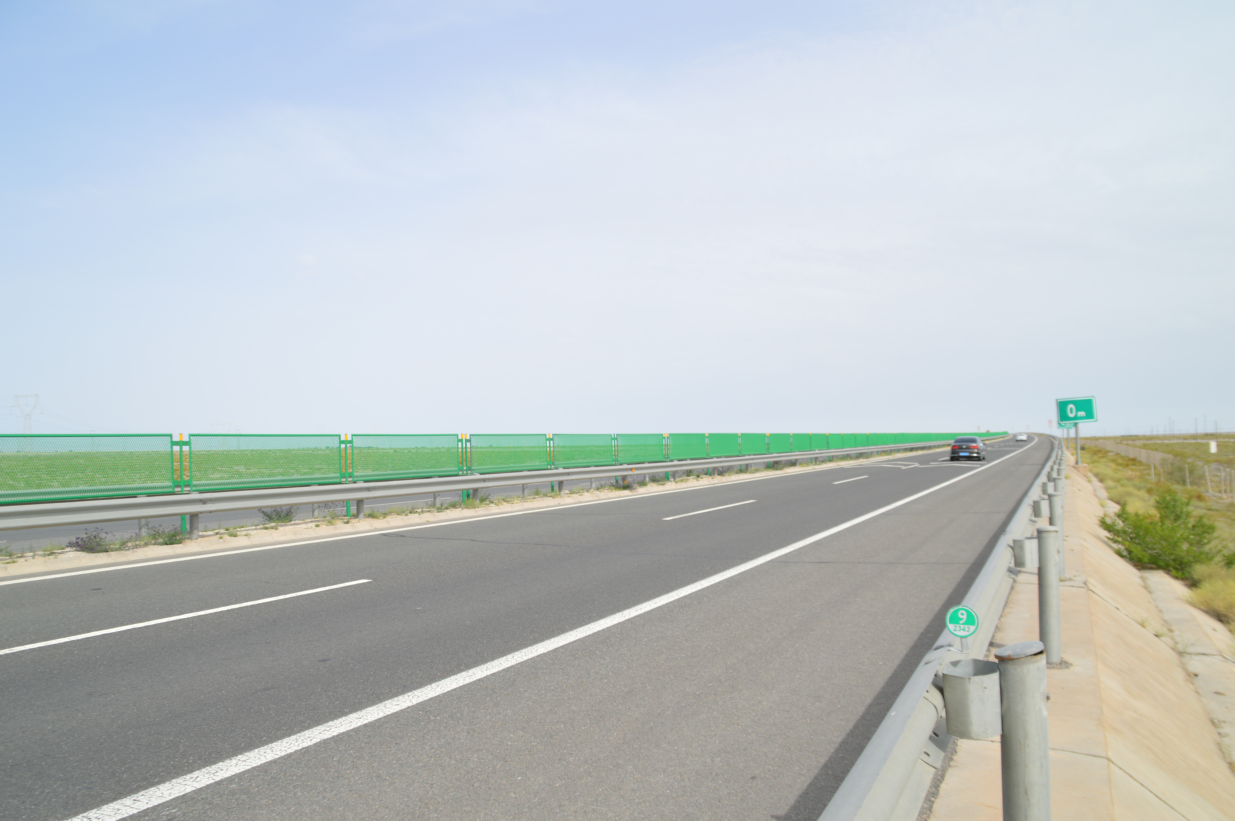

**图3-1 现场实景照片**

3.3.2.2跨越点处鸟瞰图见图3-2

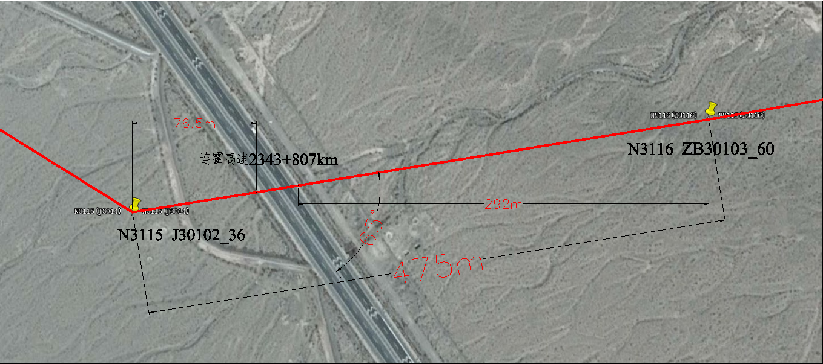

**图3-2 卫星俯瞰图**

3.3.2.3跨越档两端铁塔单线图见图3-3

**图3-3 跨越铁塔单线图**

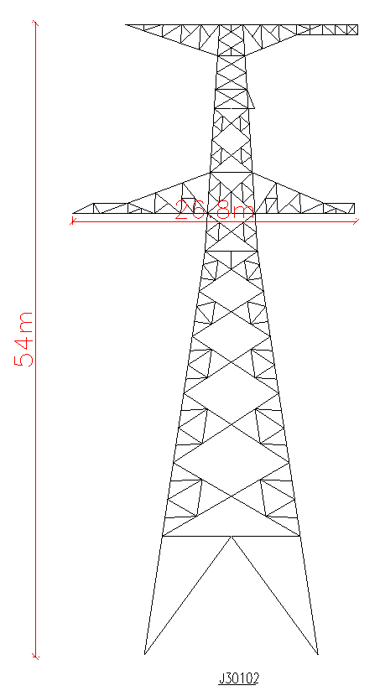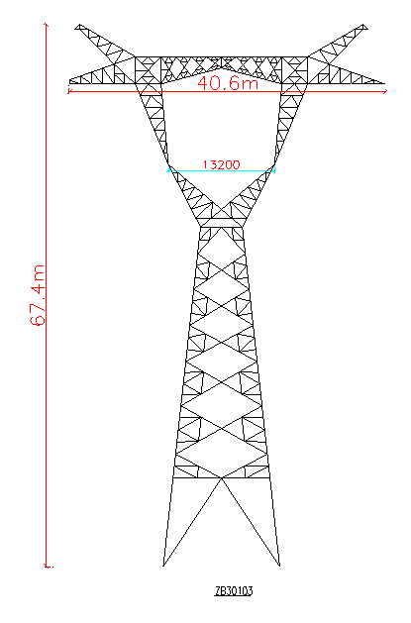

3.3.2.4跨越点断面图见图3-4

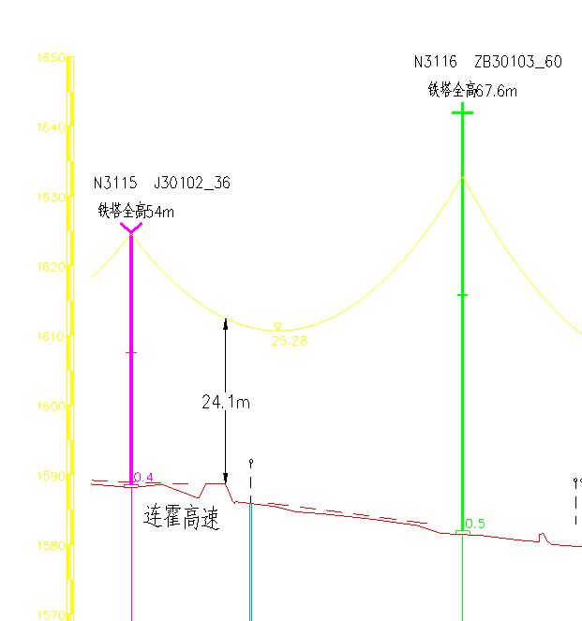

**图3-4 跨越点断面图**

3.3.2.5 跨越点俯瞰示意图见图3-5

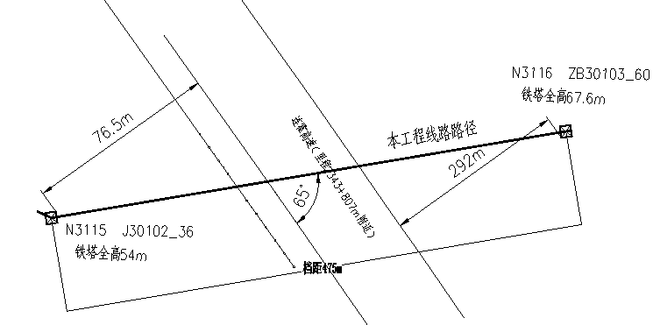

**图3-5 跨越点俯瞰示意图**

# 3.4跨越施工前期准备工作

3.4.1施工方案编审批、专家论证、报审及评审

项目部组织进行现场勘察，根据勘察结果，讨论确定跨越施工方案及主要安全技术措施，项目总工编制专项施工方案，施工方案报公司总部，总部组织专家论证通过后签署审批手续返回项目部，项目部将修改后的方案编制专项施工方案报审表报监理项目部审查，根据监理文件审查记录修改后报业主项目部批准，业主项目部上报建设公司组织五位以上的外单位专家进行方案论证，出具论证报告，按照专家审查意见修改后通过，现场严格按照方案实施。

3.4.2施工安全技术交底

在跨越施工前，针对审查通过的施工方案，项目部组织参加跨越施工的作业层班组骨干人员，分包队伍现场负责人、副班长、安全、技术相关人员进行项目部级安全技术交底，详细介绍本次跨越的重点、难点、要点，主要施工工艺及施工方法，组织机构设置、施工进度安排、人员具体分工及各项安全技术措施等，做到分工明确，各司其责。跨越施工期间，每天由班长兼指挥根据办理的作业票，组织全体参与施工人员开展站班会制度，进行班组级现场安全交底，宣读工作票，交待方案技术要点，安全控制措施，确定当日工作内容，人员分工，告知作业人员风险点和控制措施，履行签字确认手续，开工后，逐相落实各项安全措施，确保安全风险在控。

3.4.3机具材料准备

在跨越施工前，张力场导线、光缆按需求量运输到位，保护措施做好，放线段内各塔位绝缘子、金具串运输到位，且组装完毕，规格、数量、质量均符合设计和规范要求。

在跨越施工前，所有需求的工器具全部准备到位，地锚、地锚钻、倒链、迪尼玛绳、钢丝绳、U型环、旋转连接器、抗弯连接器等主要受力工器具均通过试验合格后进场。所有封顶网配套构配件、钢抱杆、绝缘绳索等跨越封网工器具应经外观检查，确认规格、数量，必须符合施工方案要求。

3.4.4跨越手续办理

跨越作业前，向高速公路产权单位提出申请，并办理相关手续。封、拆网严格按照相关规定，办理封停道路相关业务。封、拆网及架线施工时，邀请运行单位相关人员到现场监督、协助施工，确保跨越施工安全、质量。**4工艺流程**

# 4.1 施工流程图见图4-1

现场调查

工器具、材料进场

选材

地锚埋设

公路两侧抱杆竖立

否

是否满足要求

补强调整

是

索道架设

封网

否

调整、锚固

验收检查

是

架线施工完毕

清理现场

拆除封顶网及索道

图4-1跨越施工流程图

# 4.2 主要施工工序及要点

# 4.2.1 钢格构立柱安装

4.2.1.1跨越施工前，应完成放线段内的滑车悬挂。

4.2.1.2钢格构立柱位置确定：选择□500㎜×16m的钢抱杆（4节□500㎜×4m节连接）20套作为小号侧（大号侧）承力索的支撑，竖立在高速公路小号侧（大号侧），延高速公路平行设置，用经纬仪测定架组中心位置如图4-1所示。后划出竖立抱杆的拉线地锚（每根抱杆搭设双层拉线4个地锚，8根拉线，拉线长度4根20m、4根30m）,如图4-2。抱杆根部埋入地下200mm～300mm。

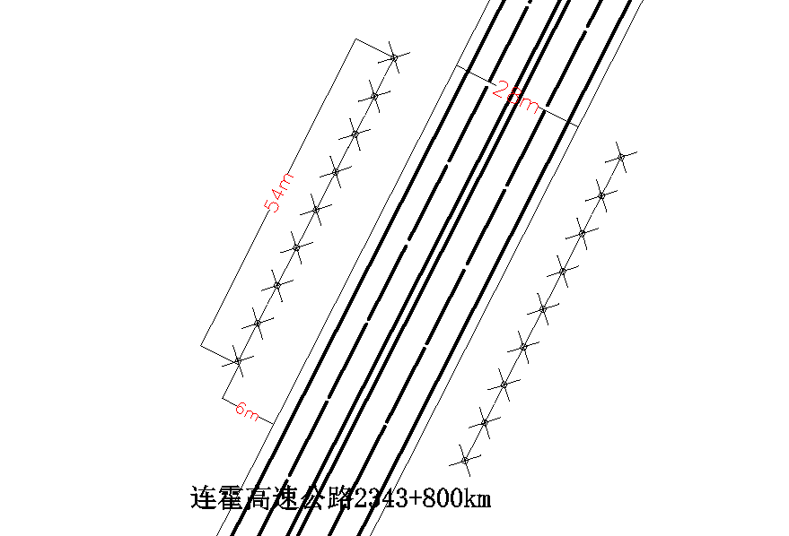

**图4-1 高速公路两侧竖立抱杆位置示意图**

4.2.1.3钢格构立柱安装

A.竖立抱杆采用25t吊车停放在高速公路外侧将抱杆竖立在划定的位置。每竖立一根抱杆及时打设好临时拉线，如图4-3。

B.抱杆竖立完成打设好临时拉线，在10根抱杆的顶端用φ17.5钢绳套加5t卸扣及元宝卡将9根抱杆的顶端连接成整体。后在每根抱杆的顶端用φ15钢绳套悬挂5t眼镜滑车，眼镜滑车上滑轮安装主承力索，下滑轮安装拉网绳用。

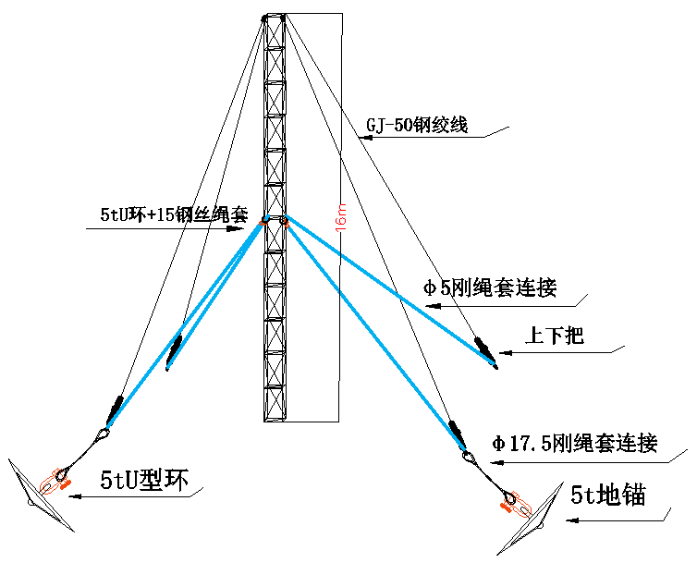

**图4-2 抱杆架设示意图**

**图4-3 抱杆单侧布置架设示意图**

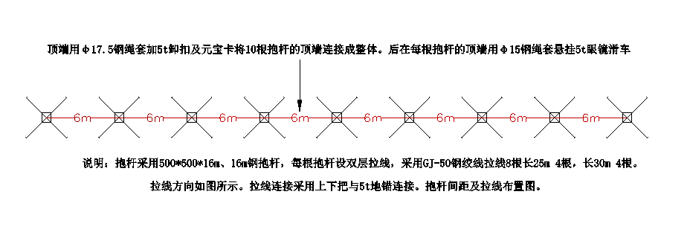

**4.2.2 循环绳及主承力索展放**

4.2.2.1事先将18根Φ8迪尼玛绳(长度每根200m)穿过两侧抱杆顶端的眼镜滑车，展放至高速公路两侧，在高速公路的一侧（线路小号侧）留有30m的余绳（翻越高速公路）。如图4-4所示。

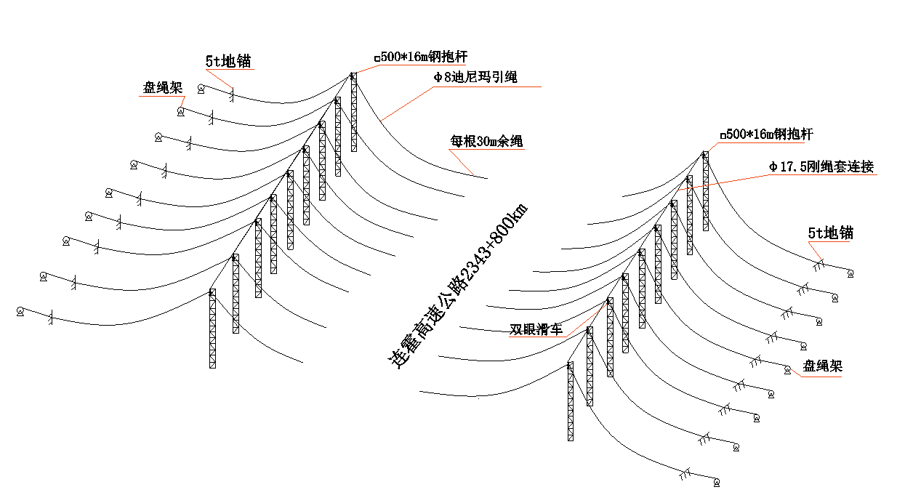

**图4-4 引绳展放示意图**

4.2.2.2待高速公路封路（封路时间30分钟），路政部门许可工作后，利用人力将Φ8迪尼玛引绳余绳一次展放翻过高速公路，与另一端的绳头对接，再由两侧的人员收紧、升空固定在主承力索地锚上，对接升空使用专用连接器。Φ8迪尼玛引绳全部升空后，在路政部门人员的监护下，高速公路正常通车运行，直至封网工作结束。如图4-5所示。

4.2.2.3用人力或5t绞磨牵引更换为Φ10迪尼玛绳，后采用1牵1循环带绳的方式牵引Φ16主承力索迪尼玛绳。在引绳更换过程中，两端设置5t绞磨保持绳索张力，对被跨越高速公路路面高度不得小于8m。绞磨操作人员要经过专业培训持证上岗，两端牵放时应步调一致，高速公路设专人监护，同时三方采用报话机保持联系畅通，信号传递无误，保证绳索对被跨越高速公路路面垂直高度不得小于8m。

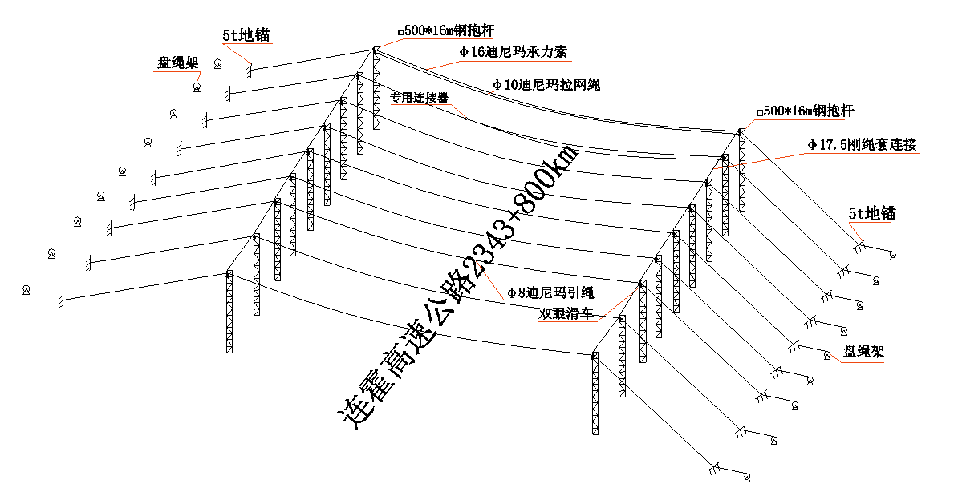

**图4-5 引绳的展放及更换引绳示意图**

4.2.2.4待7根Φ16承力索及7根Φ10拉网绳更换到位后，采用绞磨收紧锚固牢固。考虑φ16主承力索锚固在地面上很容易出现人为破坏，在承载索滑车与地面之间且高于地面5m以上的位置，主承力索与Φ17.5的钢丝绳套连接后与地锚连接防破坏。即50kN地锚→30kN手扳葫芦→Φ17.5的钢丝绳套→80kN抗弯连接器→φ16主承力索→穿过抱杆承载索滑车→档内跨越→穿过另一端承载索滑车→80kN抗弯连接器→Φ17.5的钢丝绳套→50kN地锚。

4.2.2.5在两端地面用50kN地锚固定承载索，锚固时承载索与水平面的夹角≤45°。

4.2.2.6根据需要收紧调节装置，使封网与路面的距离符合表4-1要求。

表4-1封顶网与被跨越物的最小安全距离（m）

| **跨越架部位** | **高速公路** |
| --- | --- |
| 与架面水平距离 | 至路基（防护栏）：≥2.5m |
| 与封顶杆垂直距离 | 至路面：≥8m |

**4.2.3封网作业**

4.2.3.1主承力索固定好后，在小号侧抱杆顶端Φ16承力索上悬挂绝缘封顶网，网宽40m，长度54m。封顶绝缘网采用环氧树脂管（每根长6m，间距4m，6排并列连接安装）进行封顶。实物图如图4-6所示。

|  |  |
| --- | --- |
| **Φ16迪尼玛主承力索** | **Φ14杜邦锦纶绳和Φ50环氧树脂管** |
| **5t双眼滑车** | **0.5t吊带滑车** |

**图4-6 封顶网实物图**

4.2.3.2绝缘网在小号侧抱杆顶端按设计尺寸吊装悬挂连接安装完毕后，在大号侧抱杆顶端利用绞磨、拉网绳牵引，将组装好的绝缘网片拉至被跨越物正上方，收紧固定拉网绳。在利用主承力索调整封顶绝缘网的高度，满足要求（封顶网距高速公路路面高度＞8m）后收紧固定主承力索。

4.2.4监理验收

封网完成后，申请监理验收，验收合格后方能开展下一步工作。

4.2.5展放导、地线

导引绳、牵引绳、导线、地线的展放施工，详见《架线施工方案》。用绝缘引绳将导引绳引渡通过索道系统，并与其它段导引绳连接、升空。跨越档两端铁塔放线滑车必须加装“二道防线”并采取接地保护装置，然后进行正常张力架线的放线、挂紧线、附件安装作业。放线中必须使导（地、牵引绳）线保持足够的张力，与封顶网高度不得小于3m。

4.2.6紧线、附件安装

导地线紧断线及附件安装施工，详见《架线施工方案》。紧线完毕后，应优先对跨越档两侧铁塔进行附件安装。提线过程中，采用16根5T级高强纤维吊装带对导线进行打笼套保护（每根纤维带保护1根子导线），避免导线掉落。横担前后侧各绑扎一根吊装带。 紧线后各跨越档应及时安装附件，必须待线夹和间隔棒安装完毕后才可拆除跨越。

4.2.7拆网

封顶网拆除顺序按照封网顺序的逆序进行；绝缘网用拉网绳拉至索道一侧抱杆上逐一拆除后，将承力索及拉网绳更换为φ8迪尼玛绳，后抽离被跨越公路；最后拆除临时抱杆架体。

# 5质量控制

# 5.1质量控制措施

关键工序及质量控制措施见表

**表5-1关键工序质量控制措施**

|  |  |  |  |
| --- | --- | --- | --- |
| 名称 | | 关键质量控制点 | 控制措施 |
| 施工  准备 | 跨越档  参数复核 | 施工基面高程及高差 | (1)复测时采用有资质的测量人员  (2)采用合格的经纬仪进行复测  (3)严格执行操作规程，加强监督检查 |
| 被跨电力线对地距离 |
| 钢格构立柱运输及安装 | 运输 | 运输 | 抱杆杆段在施工搬运、装卸时不应水平推拉，减少抱杆与地面，车厢板、杆段之间的相互摩擦。 |
| 安装 | 吊装 | (1)立柱地面组装时采用多点支撑，吊装时采用多点吊装，保证临时横担安装质量。  (2)绑扎点按应加强衬垫保护，起吊过程中应采取防倾覆措施。  (3)吊点绳夹角不得大于90° |
| 铁塔 | 预防铁塔的磨损 | 钢丝绳不得与塔材直接接触，塔脚与转向滑车钢丝绳连接处均需采取内衬外垫的措施。 |
| 承载索及封网装置安装 | 承载索 | 对被跨越物距离 | (1)注意收紧时的弧垂控制，复核对被跨越物及特殊地形的净空距离。  (2)根据实测弧垂，计算承载索张力。 |
| 封顶网 | 封顶网的保护 | (1)确保放线施工通信畅通，设置塔上监控人员。  (2)控制好各级导引绳展放张力，保证不与封顶网绳发生硬性摩擦。 |
| 放紧线及附件安装 | 放线 | 导线展放对导线的磨损 | (1)放线过程导引绳、牵引绳、导地线与封网装置的净空距离应满足规程要求。  (2)放线滑车槽型符合要求，转动灵活。  (3)预防导线跳槽、翻走板和交叉跨越处磨损。  (4)加强导地线质量检查，沿线配置护线人员。 |
| 紧线 | 临锚操作对导线的磨损 | (1)过轮临锚锚绳与导线接触应衬垫胶管。  (2)高空临锚导线与临锚绳应分离，临锚索具靠近导线时应套胶管。 |
| 附件安装 | 附件安装对导线的磨损 | (1)应及时进行附件安装，避免鞭击损伤导线。  (2)防震锤安装距离要准确，确保一次成功。  (3)紧线完毕用专用提线工具附件 |

# 5.2强制性条文落实情况

5.2.1工程开工前，根据工程实际情况编制强制性条文执行制度，明确检查项目、检查内容、检查频次、责任主体及执行记录。

5.2.2有关工程管理、技术、施工人员要熟悉、掌握强制性条文。项目部必须组织培训，学习强制性条文相关内容。跨越涉及强制性条文及措施见表5-2 所示。

5.2.3强制性条文实施措施要在“施工技术措施”中明确规定，在各分部工程技术交底时，突出强调强制性条文执行措施，保证施工质量满足强条要求。质量方面强条管理详见《架线施工方案》。

5.2.4工程建设过程中，各部门必须严格执行强制性条文，及时检查，不符合强制性条文规定的，应及时整改，并应保存整改记录。未整改合格的，严禁通过验收。

5.2.6工程竣工后，对强制性条文执行情况进行总结。

# 6安全控制

# 6.1风险分析识别、评估与控制

根据《国家电网公司输变电工程施工安全风险识别评估及预控措施管理办法》的规定，本次跨越施工固有风险为四级。跨越施工风险分析识别、评估与控制措施见表6-1。

表6-1 施工风险分析识别、评估与控制措施

|  |  |  |  |  |
| --- | --- | --- | --- | --- |
| **风险编号** | **工序** | **风险可能导致的后果** | **固有风险级别** | **预 控 措 施** |
| 04090106 | 跨越高速公路 | 高处坠落倒塌物体打击公路通行中断 | 4 | 1.编制专项施工方案，施工单位还需组织专家进行论证、审查。严格按批准的施工方案执行。  2.搭设跨越架，事先与被跨越设施的单位取得联系，必要时请其派员监督检查，配合组织跨越施工。  3.跨越架整体结构的稳定。跨越架强度应足够，能够承受牵张过程中断线或跑线时的冲击力。  4.跨越架设置防倾覆措施。跨越架悬挂醒目的安全警告标志、夜间警示装置和验收标志牌；跨越公路的跨越架，在高速公路前方距跨越架适当距离设置提示标志。  5.跨越档两端铁塔的附件安装必须进行二道防护，并采取有效接地措施。  6.跨越架横担中心设置在新架线路每相（极）导线的中心垂直投影上。  跨越架架顶要设置导线防磨措施。跨越架的中心应在线路中心线上，宽度考虑施工期间牵引绳或导地线风偏后超出新建线路两边线各2.0m，且架顶两侧设外伸羊角。  7.安装完毕后经检查验收合格后方准使用。  8.附件安装完毕后，方可拆除跨越架。 |

# 6.2安全管理措施

6.2.1施工前进行技术交底，使全体工作人员明确任务，明确责任，明确操作工艺，明确质量标准，树立安全意识，确保施工安全。

6.2.2施工中邀请电力线路运行单位人员到现场监督、指导工作。

6.2.3设备、工器具材料都要做认真检查不符合要求不能使用；施工前对所使用的安全防护用具、工器具、设备必须按照方案中规定的规格型号进行使用，不得以小代大。

6.2.4在牵引过程中设专人看护跨越架，做好防护。项目部专职安全员定期对跨越架进行巡视检查，遇有雷雨、四级及以上大风等恶劣天气应停止牵引，防止发生意外。

6.2.5搭拆承力索及封网应选在晴朗干燥天气，遇雷电、雨、雪、霜、雾、相对湿度大于85%或5 级以上大风天气，应停止作业。

6.2.6进入施工现场人员必须戴安全帽，穿胶底鞋，高处作业人员必须扎安全带，作业时安全带必须扎在牢固的地方，以防高处坠落。

6.2.7绝缘尼龙绳、承力索、封顶网使用时应处于干燥状态，不沾尘土污物。现场应摆放在干燥的防水帆布上，不得直接放置在潮湿的地面上。

6.2.8施工操作中，应注意不要使承力索的弯曲半径小于承力索半径的1.5 倍，使用前要检查承力索是否有损伤。

6.2.9跨越架搭设前后，都须经项目部级验收合格并挂合格牌后，方可进入下一工序。

6.2.10施工中要保持通讯畅通，若信号中断时，要及时停止牵引和紧线。

6.2.11在展放导引绳和牵引绳时，如遇较大风，应指定专人监视导引绳和牵引绳的风偏，如有可能偏出封顶网，应适当增加张力或暂停展放。

6.2.12地锚埋设完成后应做好防沉及防水、排水工作，在施工过程中派专人24 小时监护钢抱杆、拉线、承力索地锚的状态，以防意外事故的发生。

6.2.13张力放线段每天晚上所有导、地线及牵引绳进行双锚。

6.2.14每日由现场负责人及专责监护人负责对抱杆拉线系统及承载索系统、抱杆等进行检查。确保架线过程中越线架各部位安全稳定运行。

# 6.3安全技术措施

6.3.1在搭设跨越架前，必须按线路设计中的交叉跨越点断面图，复核跨越点交叉角度，被跨越电力线路架空地线在交叉点对地高度、下导线在交叉点的对地高度、导线边线间宽度及地形情况

6.3.2跨越施工前由技术负责人向所有参加跨越施工人员，进行技术和安全交底，明确施工方案。

6.3.3跨越长两侧的放线滑车上均应采取接地保护措施。在跨越施工前，所有接地装置必须安装完毕且与铁塔可靠接地。

6.3.4各拉线地锚埋深必须按施工方案要求进行。

6.3.5导引绳牵引牵引绳时，信号人员应随时注意牵引绳及导线与封网之间安全距离。

6.3.6现场使用工器具、地锚、导链、滑车、U型环、钢丝绳等工具在使用前应做外观检查，无异常方可使用。

6.3.7竖立抱杆及封网安装和拆除时，应设专人监护，注意人员、设备、跨越架、拉线、控制绳和封网对被跨物的安全距离。

6.3.8防跑线事故

6.3.8.1发生原因：

A.牵引绳或导引绳受伤被拉断。

B.各类连接器因内损而受力破坏。

C.导线从网套连接器中滑出。

D.线端临锚不好或换盘时尾线未收紧锚固好。

E.卡线器规格不对或未将绳线卡入槽内。

F.牵引机机械故障造成刹车失灵。

6.3.8.2预防措施：

A.加强施工前的检查，发现绳线、各类连接器有损伤的，应立即处理更换。

B.所有网套连接器夹持导(地)线长度不得小于导(地)线直径的30倍，其末端应用10#铁丝密扎50圈；

C.卡线器应认准规格，不得混用，检查卡线器是否将绳线卡好；临锚应设2套以保证有二道保护，且第二道保护临锚应受力、不得松弛。

D.牵、张机投入使用前，应作紧急制动试验。

6.3.8.3处理方法：发生跑线后，应对落地的绳线进行全面的检查，确认无损坏后，方能用绞磨将绳线拉回接入系统，导线损坏按规定处理。

# 7环境保护和文明施工

# 7.1环境保护措施

7.1.1开工前，对所有参加施工的人员进行宣传教育，增强施工人员环境保护、水土保持意识，并清楚自己所承担的环保和水保责任。

7.1.2施工人员和施工机械不得在规定区域范围外随意活动和行驶。

7.1.3生活垃圾集中收集、处理，不得随意丢弃。

7.1.4施工时，对于施工现场的布置，应采取必要的措施，尽量少占耕地和林地，以减少对现场绿化的破坏，防止破坏生态环境和景观。

7.1.5合理规划施工便道，便道宽度不得大于 6m，并要求各种机械和车辆固定行车路线。不能随意下道行驶或另开辟便道，以保证周围地表和植被不受破坏。减少临时临时道路面积，降低工程对附近土壤的扰动和对环境的影响，防止水土流失的发生。

7.1.6环境空气污染防治措施：应经常清洗运输车辆、道路洒水以减少扬尘对环境空气的影响。对干燥的作业面适当喷水，使作业面保持一定的湿度，减少扬尘。

7.1.7地钻钻进的出土，应尽量在附近堆放整齐；施工结束后，所有的施工坑均应回填、夯实。

7.1.8在满足施工设计要求的前提下，少砍树木。

7.1.9施工现场严禁乱扔垃圾等可能影响环境的物品，施工结束后，应对施工现场进行全面清理。

7.1.10对于施工时搭设的临建设施，在施工结束后应彻底清理，恢复到施工前的状态。

7.1.11施工后及时做好现场清理，做到工完、料净、场地清。

7.1.12施工完毕后及时恢复植被，禁止采用自然恢复方式，并根据水保方案的要求选用适合当地气候、地质条件的植被进行恢复。

7.1.13做好现场施工的水土保持工作，合理规划施工区域和非施工区域。加强宣传、教育工作，增强全体施工人员意识，避免人为恶化环境。

7.1.14施工结束后，认真组织清理施工现场，拆除临设，及时对现场施工周边进行土地植被恢复，以免土体暴露、雨水冲刷流失造成的水土流失，做到工完料尽场地清。

# 7.2文明施工

7.2.1进入施工现场的所有人员必须加强文明施工的意识，本着为国家财产、维护当地民众利益、树立自己企业形象的意识，做好各自每项工作。

在施工现场应设置安全围栏，平面布置合理，场地整洁井然。所有人员要求着装干净、整齐、统一，并符合安全作业要求。

7.2.2严格按照《国家电网公司输变电工程安全文明施工标准化管理办法》中要求，规范布置作业现场，配足文明施工设施。施工现场应设置明显工作区域，用彩旗圈围起来，与施工无关的闲杂人员严禁进入施工区域内。

7.2.3施工现场安全标识要求明显、醒目、一目了然。

施工现场应挂分工牌，明确现场施工负责人和安全负责人，做到分工明确，7.2.4安施工现场物资运输严禁野蛮装卸，作业过程应减少对绿地等植被及农作物的破坏。

7.2.5施工用材料、物资、设备等应堆放合理、标识清楚、排放有序。

7.2.6施工产生的垃圾及时按规定进行处理，施工结束时应及时清场，做到工完、料尽、场地清。

# 附件 计算书（参考示例）

**1水平张力计算**

采用斜抛物线法计算放线段内各档所需的水平张力Hi：

对于跨越线档，可决定距右侧（牵引侧）悬挂点B水平距离为n处的架空线对跨越物净空距离y符合表3－1要求时所需的水平张力Hi：

**Hi＝**

其中：＝tg-1 

：线档两悬挂点高差角

Hi：所需的架空线水平放线张力，N

w：架空线单位长度自重力，N/m

L：线档的档距，m

h：线档两悬点的高差，m

N：线档右侧（牵引侧）悬挂点对跨越物的高度，m

n：某跨越物距右侧（牵引侧）悬挂点的水平距离，m

y：架空线对跨越物的垂直净空距离，m

计算结果如下：

|  |  |  |  |  |  |  |  |  |
| --- | --- | --- | --- | --- | --- | --- | --- | --- |
|  | （°） | w （N/m） | L（m） | h（m） | N（m） | n（m） | y（m） | Hi（N） |
| 导线 | 1.45 | 15.1 | 475 | 12 | 48 | 353 | 24.1 | 21709 |

**2导地线风偏计算**

本标段设计最大风速为10m/s，风力较大，其对导线的风荷载也较大，造成风偏较大，计算为：

**Zx＝W4(10)［x(L－x) ／(2Hi)＋λ／W］**

其中：W4(10) ＝0.0625αKdυ^2×10^-3

α=5.542/υ^0.737

**导线单位长度风荷重=1.86 N／m**

式中：

Zx～风偏距离，m；

x～被跨越物与施工线路任一相邻杆塔的距离，m

L～施工线路的跨越档档距，m；

λ～施工线路跨越档两端悬垂绝缘子串或滑车挂具长度，m

（导线串长为9m，取值为9.5m，地线串长取0.5m）；

W～导线、地线的单位长度重量，N／m

（导线取值为15.1N／m，地线取值为9.894 N／m）；

W4(10) ～在安装气象条件下导线或地线的单位长度风荷重，(N／m)

d～导线或地线直径，mm

（导线直径为26.6㎜，导线直径为15.75㎜）；

K～风载体型系数（当d≤17mm时，K＝1.2；当d＞17mm时，K＝1.1）。

将值代入计算得：**导线风偏Zx＝2.47m**

**3绝缘网封网宽度**

按照要求计算有效遮护宽度为：

**L宽=** B**÷**cos(90°-**γ)**

式中：

Zx～施工线路安装气象条件下跨越点处导线风偏值，

b～施工线路宽度（因采用整体封网），取值41m

γ——跨越交叉角，；

则：有效遮护宽度： **B≥50m**。

**4 索道初始张力**

根据索道计算公式，索道初始张力*T初*：

***T初*＝*H*／cos*β*＝*l*2*w*／(8*fX*cos2*β*)**

式中： *T初*——承载索的平均张力，kg；

*H*——承载索的水平张力，kg；

*l*——承载索支持点间的档距(对于双支点架空索道)，m；

*w*——承载索单位长度重量，kg／m;

**Φ16迪尼玛绳为0.177 kg／m。**

*fk*——档距中点(对于双支点架空索道)承载索的弛度，m；按承载索距离被跨电力线垂距为2m控制，**经CAD计算，承载索的弧垂为3m**，

*β*——承载索支持点(对于双支点架空索道) 或耐张段内最大档距承载索支持点(对于多支点索道) 的高差角，°；

将相关数据代入公式计算得：

***T初*＝118N**

**5索道最大工作张力**

根据DL/T 5106-1999附录C中索道最大工作张力*T*工为：

***T*工＝*H*／cos*β*＝*l*2［*w*／cos*β*＋Q／(*s*′cos*β*) ］／(8*f*cos*β*)**

式中：

*T*工——当集中荷重中心作用于档距中点(对于双支点架空索道) 时，承载索的水平张力，kg;

*f*——当集中荷重中心作用于档距中点(对于双支点架空索道) 时，承载索的弛度，m；

*Q*——单个集中荷重的质量，kg；

每边封网重量，10根环氧树脂管，间隔距离4m，重量约为10×10=100㎏计算；

*s′*——各个集中荷重相邻间隔的平均值，m；

***s′＝40÷8＝5*。**

计算得：***T*工＝5392N**

**6 落网导线长度**



LC=落网导线长度，m

LG、LG+1:塔与绝缘绳网端形成的次档距，m

**根据CAD计算得出：LC=61.28m**

**7.迪尼玛绳承载索折算单位长度重量设定与计算**

W2=w1+nKdKh （LC/L）W+Wf

W3=w1+n （LC/L）W+Wf

W：新建线路导线的单位长度重量，N/m

Wf：叠加在承载索上单位长度的重力，N／m

W2：事故动载荷承力索折算单位荷载，N／m

W3： 事故静载荷承力索折算单位荷载，N／m

Kd：导线落网冲击系数

Kh：落网不均匀系数

n：导线分裂数，取n=6



a----跨越危险点到最近铁塔的水平距离， m；

G----网架的自重，N

W1----¢16迪尼玛承载索单位长度自重，N／m

因此： 单 W2=31.93N／m

单W3=29.99／m

单Wf=27.16N／m

**8.事故动载状态时的水平张力**

承载索最大负荷出现在张力展放导线时发生异常情况，譬如导线跑线或牵引绳断裂情况，这时导线会落在承载索下的绝缘吊桥上，使承载索的张力突然增大，单根承载索的水平张力H可按下式计算。



式中： H2----单根承载索负荷最大时的水平张力，N；

Fk----跨越危险点的承载索弧垂， m：

----¢16迪尼玛承载索单位长度自重，N／m：

Wf ----叠加在承载索上单位长度的重力，N／m；

L----跨越档档距，m：

a----跨越危险点到最近铁塔的水平距离， m；

----承载索两悬挂点的高差角。；

事故动载状态时的水平张力为35918N。

Φ16迪尼玛承载索的破断力为215 kN，事故状态下承载索张力1255N，承载索安全系数等于6.1，符合跨越规程关于“承载索的安全系数必须≥6”的规定。

**9.地锚的选择与受力计算**

承力索地锚均采用5t级钢地锚。为了减少拉线对架体的垂直荷载，地锚马道设计为30度，埋深2.5米；施工时地锚位置由专业测工进行精确放样，确定地锚位置，跨越架各部位所选择地锚类型如下表。

| 用途 | 地　锚　名　称 | 规格 | 埋　深 |
| --- | --- | --- | --- |
| 承力索地锚 | 钢板地锚 | 5吨 | 2.5m |
| 地锚拉棒 | Φ22mm |

地锚采用钢板地锚，地锚容许抗拔力校验：



其中

|  |  |  |  |
| --- | --- | --- | --- |
| 序号 | 参数 | 5吨级地锚 | 单位 |
| 1 | 地锚土质 | 次坚土 | -- |
| 2 | 地锚长度L | 1.0 | m |
| 3 | 地锚宽度D | 0.25 | m |
| 4 | 地锚深度H | 2.5 | m |
| 5 | 土壤计算抗拔角Φ1 | 30 | 度 |
| 6 | 土壤密度r0 | 1430 | Kg/m3 |
| 7 | 地锚抗拔土壤体积vb | 7.91 | m3 |
| 8 | 地锚受力方向与地面夹角a | 45 | 度 |
| 9 | 安全系数k | 2 | -- |
| 10 | 地锚容许抗拔力p | 78.5 | kN |

经计算得知，5t地锚容许抗拔力为78.5kN，满足跨越架稳定性要求。

**10.跨越架稳定性计算**

1）架面风压：风压作用在距离地面 2/3 架高处，风压值按下式计算：



式中:

——跨越架全架面风压，N；

——风载体型系数，跨越架使用圆形杆件，K=0.7，使用在架面上为平面的杆件，K=1.3；

V——线路设计最大风速，m/s；

 ——架面杆件总投影面积，一般可取架面轮廊面积的30%～40%，m2。

本跨越中K=0.7，设计最大风速V=20m/s，

*Fc*=3.6m2

计算得 *PN*=11.48N

2）垂直压力。集中作用在架顶，作用点可沿架全宽移动（活荷载）。压力值按下式计算：



式中:

——跨越架的垂直荷载，N；

——假设导线落在跨越架上，跨越架的垂直档距。一般情况下，平地取200m，山区取计算值，但不小于200m；

——同时牵放子导线的根数。



本跨越中Ly=200m，m=6，W1=20.792N/m。

计算得 G1=18.12kN

Wj=G1+G2+G3+G4×Lc

G1：导线落在跨越架重量，N

G2：承力索覆冰后极限重量，N

G3：跨越网重量，N

G4：事故动载荷承力索折算单位荷载，N／m

Lc：落网导线长度，m

**事故状态下跨越架垂直受力：18.29 kN**

3）顺施工线路方向水平力。作用在垂直压力的作用点，水平力值按下式计算：



式中：

——跨越架顺施工线路方向的水平荷载，N；



——导线对跨越架架顶的摩擦系数，架顶为滚动横梁，=0.2～0.3；架顶为非滚动横梁，横梁为非金属材料，可取=0.7～1.0；架顶为非滚动横梁，横梁为金属材料，可取=0.4～0.5。



F=5.5kN

4）压杆截面惯性矩



式中：—单肢主角钢截面对X—X轴的惯性矩，cm4；

—单肢主角钢截面积，cm2；

C —抱杆截面的外边缘间的距离，cm；

Z0 —主角钢重心距，cm；

截面惯性矩:35803cm4

4）长细比



L -- 等截面压杆长度 cm

μ -- 长度系数，与杆端支承有关。一端固定，一端自由压杆：μ＝2；两端铰支细长压杆：μ＝1；一端固定，一端铰支压杆：μ＝0.7；两端固定细长压杆：μ＝0.5；

F -- 抱杆危险断面的截面积 cm²

长细比: 125

**查表得中心受压状态下抱杆的压应力折减系数**

**ψ=0.325**

4）断面几何

**A=πd2²/4**

断面几何：17663 mm²

5）实际容许压应力

δ实际= Wj/A

δ实际: 1.94

δ实际 ≤ **ψ**δ= 4.32

**因此抱杆稳定稳定。**

**11.其他施工要求及说明**

11.1拉线投入使用前必须通过验收

11.1.1项目部材料员应建立机具管理台账，项目部安全员组织对其使用的钢丝绳进行经常性维护保养并每年进行检查，并会同监理项目部安全监理工程师组织的对计划投入使用的钢丝绳进行入场前审查；

11.1.2拉线进入作业点前，施工作业层班组长应会同监理工程师按照本技术方案要求对拉线规格、数量、外观等进行验收；

11.1.3拉线投入使用前，施工作业层班组长应会同监理工程师按照本技术方案要求对拉线对地夹角，马鞍螺丝配置规格、数量是否与钢丝绳匹配及安装方式等进行验收；

11.1.4施工作业中，施工作业层班组安全员应会同监理工程师按照本技术方案要求对拉线状态不间断进行监控；

11.1.5上述各环节验收不通过，不得开展后续作业。

11.2地锚投入使用前必须通过验收

11.2.1项目部材料员应建立机具管理台账，项目部安全员组织对使用的地锚进行经常性维护保养和定期自行检查，并应会同监理项目部安全监理工程师组织的对计划投入使用的地锚进行入场前审查；

11.2.2地锚进入作业点前，由施工作业层班组长应会同监理工程师按照本技术方案要求对地锚规格、数量、外观等进行验收；

11.2.3地锚施工中，施工作业层班组长应会同监理工程师应进行隐蔽工程验收；

11.2.4地锚埋设完毕，投入使用前，由施工作业层班组长应会同监理工程师按施工方案及规程规范要求进行验收并挂牌；

11.2.5施工作业中，施工作业层班组安全员应会同监理工程师按照施工技术方案要求对地锚状态不间断进行监控；

11.2.6上述各环节验收不通过，不得开展后续作业。

11.3紧断线平移导线挂线，禁止不交替平移子导线